Администрация Мошковского района Новосибирской области информирует о возможности предоставления в аренду земельных участков, местоположение:

- Новосибирская область, Мошковский район, с. Ташара, ул. Холодный ключ, общей площадью 1000 кв.м., категория земель – земли населенных пунктов, разрешенное использование – для индивидуального жилищного строительства;

- Новосибирская область, Мошковский район, Балтинский сельсовет, общей площадью 150000 кв.м., категория земель – земли сельскохозяйственного назначения, разрешенное использование – сельскохозяйственное использование.

Граждане, крестьянские (фермерские) хозяйства, заинтересованные в предоставлении земельного участка вправе в течение 30 дней со дня опубликования и размещения извещения подать заявление о намерении участвовать в аукционе на право заключения договора аренды земельного участка.

Заявления о намерении участвовать в аукционе по установленной форме на бумажном носителе принимаются с 18 августа 2023 года по 18 сентября 2023 года ежедневно (за исключением выходных дней) с 08:00 до 13:00 часов, с 14:00 до 16:00 часов по адресу: Новосибирская область, Мошковский район, р. п. Мошково, ул. Советская, 9, каб. 102, тел. (8-383-48) 21-230.

Со схемой расположения земельного участка можно ознакомиться ежедневно (за исключением выходных дней) с 08:00 до 13:00 часов, с 14:00 до 16:00 часов по адресу: Новосибирская область, Мошковский район, р.п. Мошково, ул. Советская, 9, каб. 102.

УТВЕРЖДЕНА

постановлением администрации

Мошковского района Новосибирской области

от 21.04.2016 № 354-па

В администрацию Мошковского района Новосибирской области

От _____ __________________________________

(фамилия, имя, отчество)

_____________________________________________

(паспортные данные)

______________________________________________

______________________________________________

(зарегистрирован по адресу)

______________________________________________

(контактный телефон)

ЗАЯВЛЕНИЕ

О НАМЕРЕНИИ УЧАСТВОВАТЬ В АУКЦИОНЕ

Ознакомившись с извещением о возможности предоставления земельного участка, опубликованном на сайте www.torgi.gov.ru, сообщаю о своем намерении участвовать в аукционе______________________________________земельного участка, расположенного по адресу:___________________________________________________

__________________________________________________________________________________,

общей площадью______________кв.м., разрешенное использование________________________

__________________________________________________________________________________.

___________ _______________

(подпись) (расшифровка подписи)

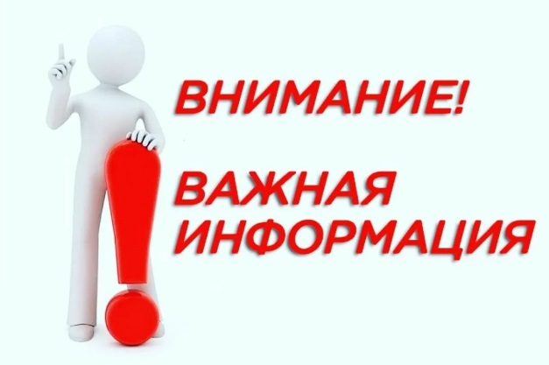

**Правила безопасности на воде в летний период.**

Лето, время, которое несет в себе множество мероприятий, связанных с водой: купание, рыбалка и семейный отдых у водоемов.

Уделите особое внимание организации досуга детей. Постоянно будьте в курсе, где и с кем ваш ребенок, контролируйте места пребывания детей.

 Игры на воде, кроме удовольствия несут угрозу жизни и здоровью детей!

Самое первое и самое главное правило — дети дошкольного и младшего школьного возраста должны купаться строго под присмотром взрослых!

Помните! Только неукоснительное соблюдение мер безопасного поведения на воде может предупредить беду.

**Водоемы являются опасными в любое время года!**

Летом они опасны при купании и пользовании плавательными средствами. Опасность чаще всего представляют сильное течение (в том числе подводное), глубокие омуты и подводные холодные ключи, несоблюдение правил безопасного поведения.

**Правила поведения на водных объектах в летний период.**«**Купание запрещено!»**

детей без надзора взрослых;

купание в необорудованных, незнакомых местах и на водосбросах; подплывать к моторным, весельным лодкам,   и к другим плавсредствам;

прыгать в воду с катеров, лодок, причалов, а также сооружений, не приспособленных для этих целей;

играть с мячом и в спортивные игры в не отведенных для этих целей местах, а также допускать в воде шалости, связанные с нырянием и захватом купающихся;

подавать крики ложной тревоги;

плавать на досках, бревнах, лежаках, автомобильных камерах, надувных матрацах и других плавательных средствах без надзора взрослых и в ветряную погоду;

нырять и долго находиться под водой;

долго находиться в холодной воде;

купаться на голодный желудок;

подавать крики ложной тревоги;

приводить с собой собак и др. животных.

**Меры безопасности при купании:**

постепенно входите в воду, убедившись в том, что температура воды комфортна для тела (не ниже установленной нормы);

не нырять при недостаточной глубине водоема, при необследованном дне (особенно головой вниз!), при нахождении вблизи других пловцов;

температура воды должна быть не ниже 19°, причём, время пребывания в воде должно увеличиваться постепенно на 3-5 минут;

продолжительность купания в воде более 21° - не более 30 минут, при невысокой температуре воды - меньше;

лучше купаться несколько раз по 15-20 минут, чтобы не допустить переохлаждения;

опасно прыгать или резко входить в воду после длительного пребывания на солнце. При охлаждении в воде происходит резкое рефлекторное сокращение мышц, что влечет за собой остановку дыхания, сердца;

если вас подхватило течение, двигайтесь по диагонали к ближайшему берегу;

не купаться в воде при температуре ниже +18°С;

во избежание перегревания отдыхайте на пляже в головном уборе;

не допускать ситуаций неоправданного риска, шалости на воде;

не бросать в воду банки, стекло и другие предметы, опасные для купающихся

**Помните!** Только неукоснительное соблюдение мер безопасного поведения на воде может предупредить беду

|  |
| --- |
| Учредители: Совет депутатов Балтинского сельсовета Мошковского района Новосибирской области, администрация Балтинского сельсовета Мошковского района Новосибирской области. Адрес: Советская ул., д. 26, Балта д., Мошковский район, Новосибирская область, 633159 факс код 8 (383-48) 54-224, телефон код 8 (383-48) 54-223,54-224. Тираж 3 экз. Бесплатно |